OŚWIADCZENIE W SPRAWIE BRAKU POWIĄZAŃ OSOBOWYCH I KAPITAŁOWYCH
Oświadczam, że nie jestem w żaden sposób powiązany z Zamawiającym - Gminą Świedziebnia oraz osobami upoważnionymi do zaciągania zobowiązań w imieniu Zamawiającego i osobami wykonującymi w imieniu Zamawiającego czynności związanych z przygotowaniem i przeprowadzeniem procedury wyboru Wykonawcy.
Oświadczam, świadom odpowiedzialności karnej z art. 233 § 1 kk., iż nie pozostaję z Zamawiającym w stosunku prawnym lub faktycznym, który może budzić uzasadnione wątpliwości, co do bezstronności prowadzonego postępowania. Prawdziwość powyższych danych potwierdzam własnoręcznym podpisem.

……………………………………….

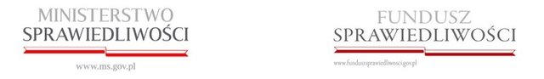
Współfinansowano ze środków Funduszu Sprawiedliwości, którego dysponentem jest Minister Sprawiedliwości

